Guide d’utilisation du programme Portal+
Réalisé par Mr BITAM M. Mehdi, enseignant à l’université de Biskra, département de génie civil et hydraulique, année : 2019-2020

Etape 1 : Décompressez le fichier : Setup_PortalPlus_v132.zip
Pour cela, vous avez besoin du programme WINRAR ou le programme WINZIP
Vous obtenez le fichier suivant : Install_PortalPlus_1_32_ArcelorMittal.exe

Etape 2 : Installez le programme Portal+ sur votre ordinateur (votre PC)
Pour cela, vous avez besoin du système d’exploitation : WINDOWS version XP, ou version vista, seven ou windows 8
- Cliquez sur : Install_PortalPlus_1_32_ArcelorMittal.exe
- Procédez à l’installation sans code ou numéro de série
- Choisissez l’option : I agree with …
- Vous obtenez l’icône suivante sur l’écran du PC (le bureau):
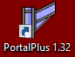 Si vous avez la version 1.32 de l’année 2017
ou l’icône suivante 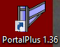 si vous avez la version 1.36 de l’année 2019
Etape 3 : Cliquez sur l’icône de Portal+ pour commencer une application
Vous obtenez la fenêtre suivante :

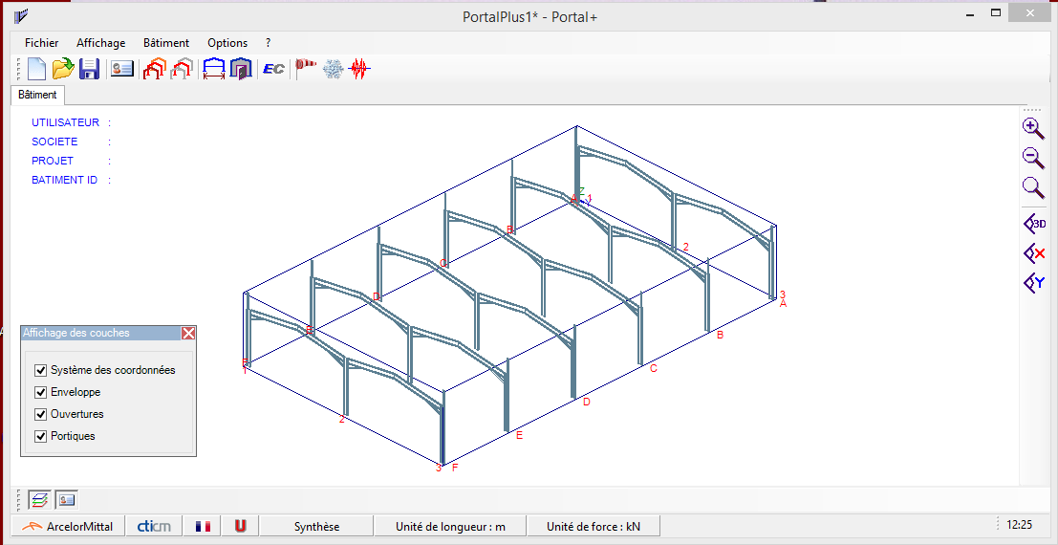
Image : vue sur le menu principal de Portal+
Remarquez les unités utilisées par Portal+ en bas de la fenêtre :
Longueur : m ; Force : kN ; et les moments : kN.m
Etape 4 : Introduisez les références du projet كتابة عناوين تعريفية بالمشروع تتضمن إسم المستعمل وإسم مؤسسته و إسم المشروع أو البناية و رقمها- كل ذلك أمر إختياري
Pour cela vous devez cliquer sur en haut du menu principal
- Utilisateur →→→ Votre nom
- Société →→→ Votre université et département
- Projet →→→ Nom du projet
- Batiment ID →→→ Nom ou numéro du bâtiment (ou du bloc étudié).
Exemple de ce que vous obtenez :
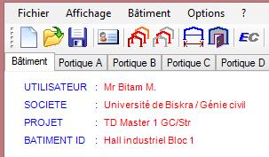
Etape 5 : Saisissez vos données architecturales et espacements des portiques transversaux
Pour cela vous devez :
- sélectionnez la fenêtre appelée “Géométrie du bâtiment” :
Vous obtenez l’image suivante :
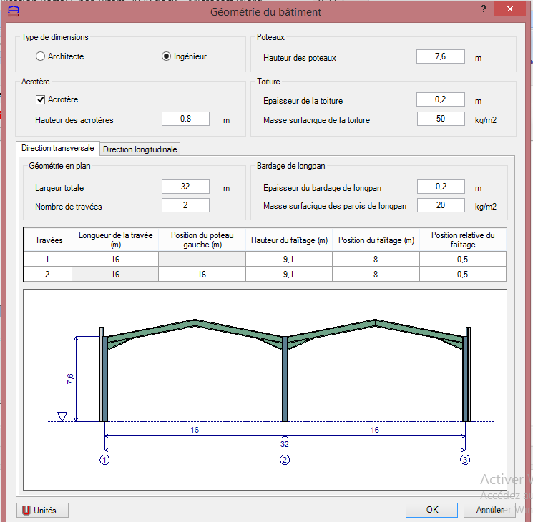
Exemple d’un bâtiment :
- Largeur (direction transversale) : 2 x Lx = 2 x 16.0 m = 32.0 m
- Longueur (direction longitudinale) : Ly = 35.0 m
- Portiques à 2 travées égales (ou à 2 nefs) de 16 m chacune
- Hauteur des poteaux demandée par Portal+ = hpoteau (entre-axes) + hpoutre /2 = 7.35 m + 0.50 m /2 = 7.60 m ;
car notre prédimensionnement a donné des poutres IPE 500, hpoutre = 500 mm = 0.50 m, sachant que hpoteau (entre-axes) = H(tableau des données du TD) = 7.35 m
- Hauteur du faîtage = Hauteur totale du bâtiment : 9.10 m. Elle correspond à une pente de : (9.1 – 7.6 = 1.5 m) / (Lx /2) = 0.1875; soit 18.75 % ; l’angle d’inclinaison est : α = 10.6 °
- Espacement des portiques : B= 5.0 m constant ; soit (Ly / B ) (35 / 5 ) = 7 espacements et 8 portiques nommés : A, B, C, D, E, F, G et H
- Application : introduisez vos données dans cette fenêtre
- choisir l’option : ingénieur
- introduire vos données : largeur totale, nombre de travées, hauteur des poteaux, etc.
- après avoir terminé la saisie des données de la “direction transversale”, cliquez sur “direction longitudinale”. Vous introduisez les données suivantes :
Longueur + nombre de portiques + les espacements entre portiques un à un, en utilisant la flèche à droite.

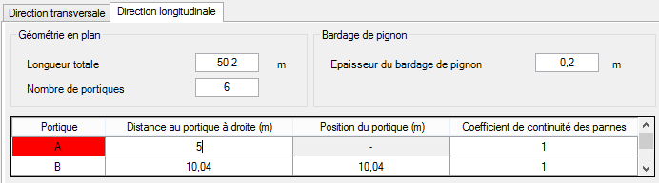
- Exemple : Le portique B se trouve à 5.0 m du portique de rive A
- cliquez sur OK et vous obtenez :
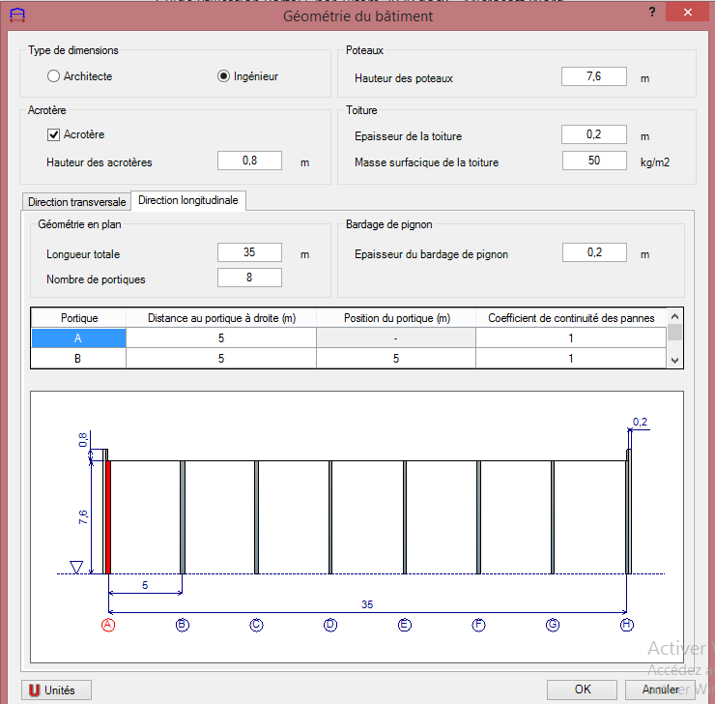

Etape 6 - Définissez vos ouvertures : fenêtres + portes, et cela pour les 4 façades : pignons et longpans
- Dans le menu principal sélectionnez ,
- Sélectionnez : définition de chaque ouverture
- A droite : cliquez sur le rectangle : ajouter ------ pour chacune des ouvertures de la façade pignon A vous donnez ses coordonnées (x,z) et ses dimensions L x H.
Exemple : Dans le tableau, je définis 2 portes dans la façade pignon A, elles ont les dimensions 4 m x 3 m ; (x = … , z =0) ; L = 4.0 m et H = 3.0 m
لا يهم كثيرا موقع الفتحات - ما يهمنا هو مساحتها
- Faire de même pour les 3 autres façades
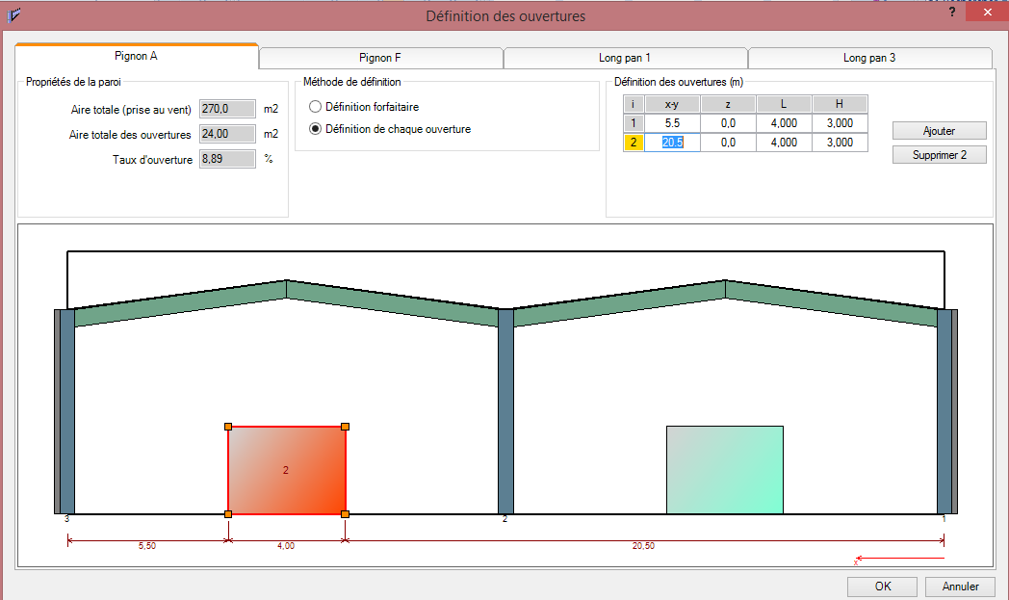

Etape 7 – Etude des charges de neige et du vent :
- Définissez les options de calcul des charges de neige et du vent : Dans le menu principal sélectionnez l’icône :, choisir les options : norme EN et coefficients partiels de résistance : γ_{Mo} = 1.10 et γ_{M1} = 1.10. Voici ce que vous obtenez :
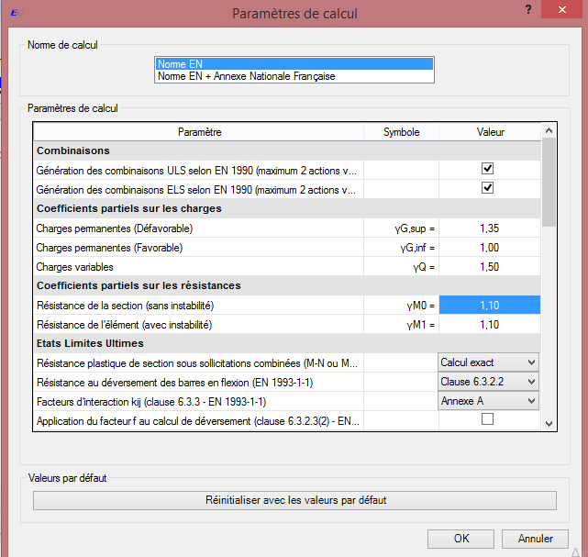
- Evaluation des charges de neige :
Dans le menu principal sélectionnez l’icône , voici ce que vous obtenez :
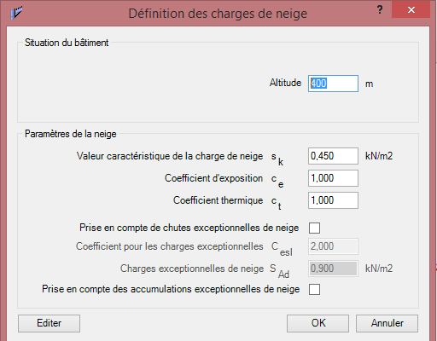
Cliquez sur le rectangle éditer pour avoir le rapport de l’étude de neige. (Environ 25 pages)
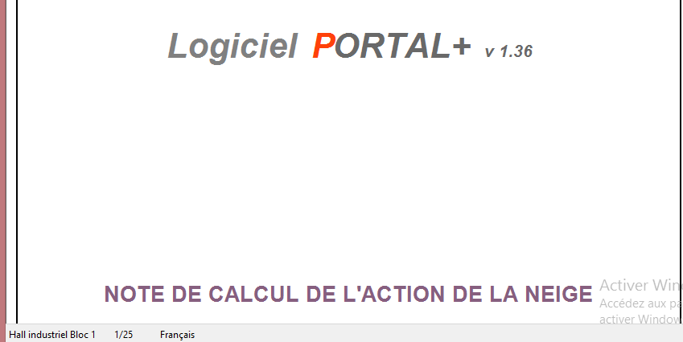
- Evaluation des actions du vent :
Dans le menu principal sélectionnez l’icône , voici ce que vous obtenez :
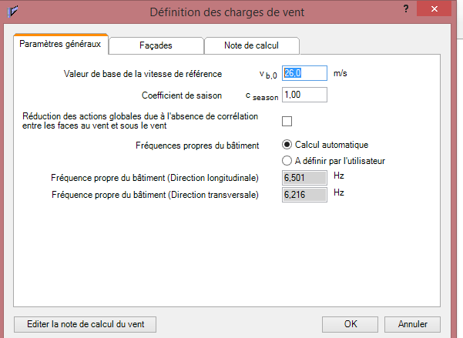
Introduisez votre vitesse de référence, voir le RNV 2013 selon la zone du projet (A – B – C )
Ensuite, désactiver les calculs pour les façades : 2ème pignon (exemple : pignon H) et 2ème longpan (exemple : longpan 3) ; voir la figure suivante.

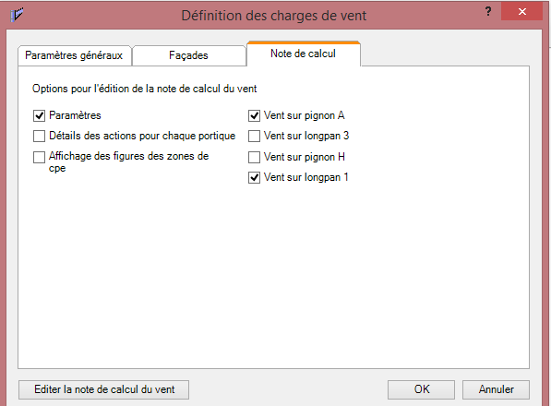
Cliquez sur le rectangle éditer la note de calcul pour avoir le rapport de l’étude de vent (Environ 22 pages).
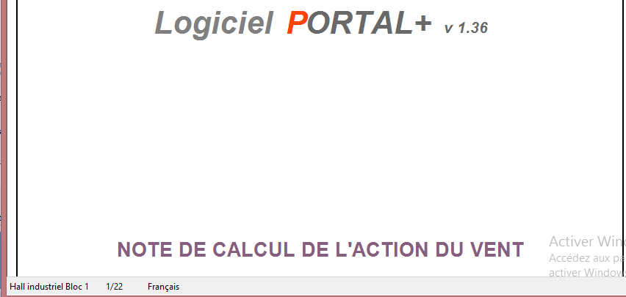

Etape 8 – Définissez les portiques un par un
- Dans le menu principal sélectionnez
Exemple de ce que vous obtenez
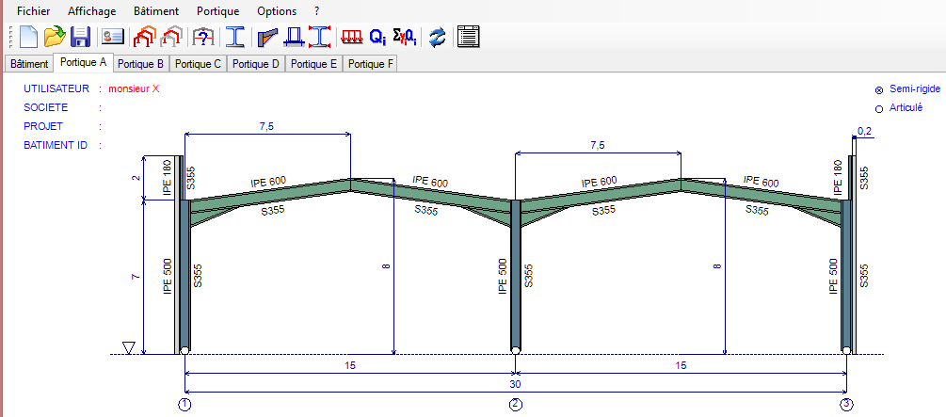
- Dans le menu principal sélectionnez un par un les 9 icônes suivantes. 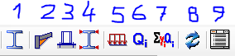
Les 7 premières icônes concernent les données du portique (portique A par exemple).
L’icône 8 concerne l’ordre à Portal+ de faire les calculs statiques et vérifications. C’est la Phase des Calculs automatiques après avoir terminé la saisie des données.
L’icône 9 concerne la sortie des résultats sur écran, les copier dans un fichier et les imprimer. C’est la dernière Phase de lecture des résultats de calcul.
- Compléter les données du portique A : Vous devez sélectionner une par une les icônes 1 à 7.
  - Sélection de l’icône 1 – Définition des sections des éléments du portique A
Vous obtenez la fenêtre suivante. Nous définissons les profilés et la (ou les nuances) d’acier.
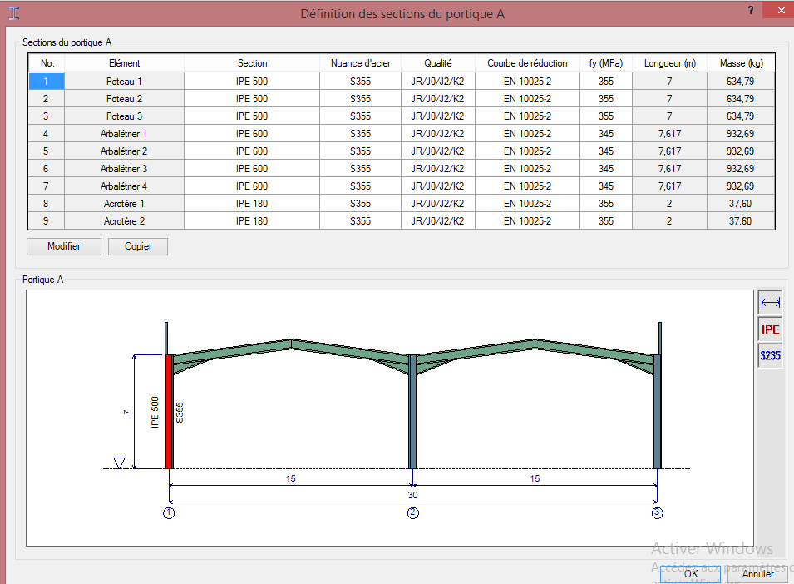
Note 1 : Arbalétrier = traverse = poutre principale ; je choisis des IPE 500 Acier S 355
Note 2 : Pour gagnez du temps, vous pouvez utilisez le rectangle copier pour répéter les données aux autres poteaux et poutres (càd arbalétriers).
Note 3 : Vous avez la possibilité de modifier vos choix pour chaque élément.
Pour les poteaux de rive, je choisis des HEB 340 Acier S 355
Pour les poteaux internes, je choisis des HEB 400 Acier S 355

  - Sélection de l’icône 2 – Définition des renforts ou jarrets des nœuds poutre-poteau et aux faîtages.
On rappelle qu’ils ne sont pas obligatoires. Si vous décidez de mettre des renforts alors introduisez leurs dimensions. S’il n’y a pas un ou plusieurs ou tous les renforts, alors désélectionner-les.
Exemple : J’ai 4 renforts aux nœuds poutre-poteau et 0 renforts aux faîtages. Le renfort N°1 a une largeur de 1.5 m et une hauteur 0.5 m soit Hauteur = 0.5 m + Hpoutre _{IPE600} = 0.5m+ 0.6m = 1.1 m
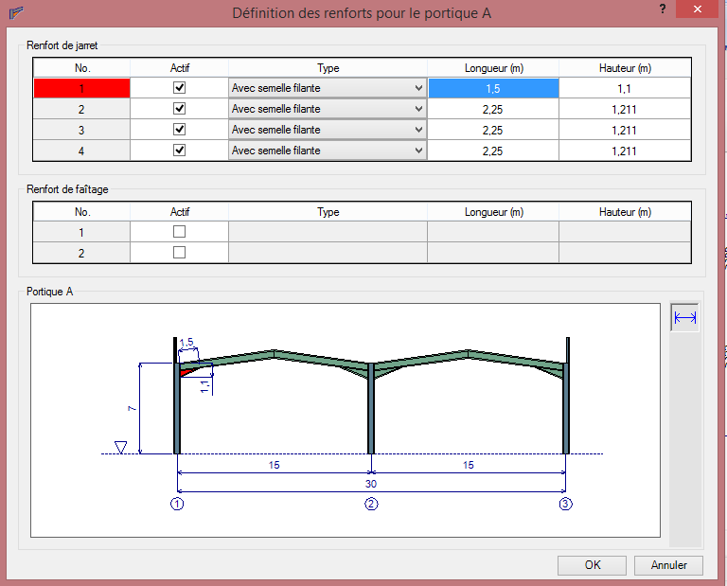
  - Sélection de l’icône 3 – Définition des types d’appuis et types d’assemblages poutre-poteau et au faîtage (poutre-poutre)
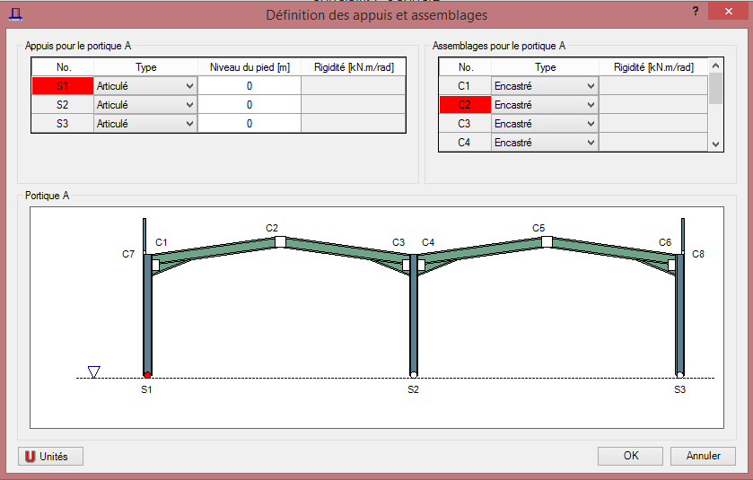
Les appuis sont les pieds de poteaux : Ils sont nommés S1, S2, etc. On a les 3 types suivants :
articulés / encastrés (= rigides) / ressorts = semi-rigides
Les assemblages sont les nœuds poutre-poteau : Ils sont nommés C1, C3, C4, C6, etc. Le type articulé n’existe pas, on a les 2 types suivants :
encastrés (= rigides) / ressorts = semi-rigides
Mais pour les faîtages, les assemblages sont nommés C2 et C5, on a le choix entre 3 types : articulés / encastrés / ressorts
Exemple :
Pour les appuis, je choisis : encastré
Pour les assemblages (nœuds + faîtages), je choisis : encastré

  - Sélection de l’icône 4 – Définition des maintiens latéraux (c’est-à-dire des appuis latéraux)
Pour les poutres, ces appuis sont les pannes de la toiture. Pour les poteaux de rive, ces appuis sont les lisses de bardage (filières) des façades long-pans.
Vous pouvez copier les données d’une poutre vers une ou toutes les autres poutres. Cliquez sur copier.
Vous pouvez copier les données d’un poteau vers un ou tous les autres poteaux. Cliquez sur copier.
Exemple :
Aux niveaux des poteaux de rives : 2 maintiens latéraux intermédiaires ; voir figure suivante
Aux niveaux des poteaux internes : 0 maintiens latéraux intermédiaires ; voir figure suivante.
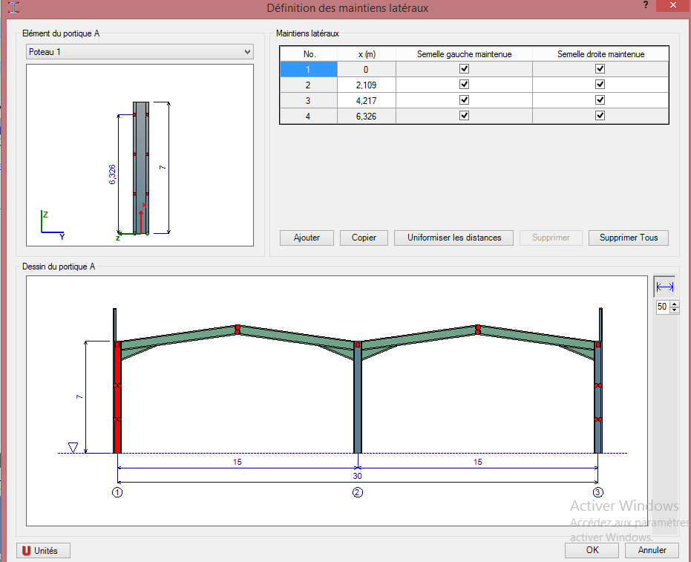
Aux niveaux des poutres et pour chaque arbalétrier (= tronçon droit) :
- Pour les ailes (ou semelles) inférieures :
- 2 maintiens latéraux aux extrémités : ils sont obligatoires pour éviter le flambement et/ou le déversement ; voir figure suivante
- 0 maintiens latéraux intermédiaires ; voir figure suivante
- Pour les ailes (ou semelles) supérieures :
- 2 maintiens latéraux aux extrémités : ils sont obligatoires pour éviter le flambement et/ou le déversement ; voir figure suivante
- 3 maintiens latéraux intermédiaires ; ce sont les pannes ; voir figure suivante
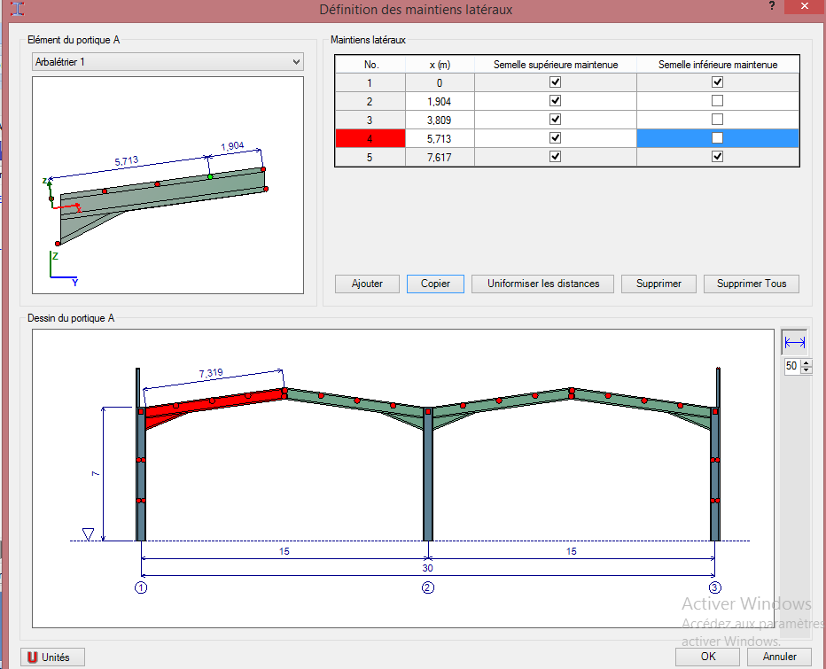
3.5 Sélection de l’icône 5 – Définition des cas de charges, leurs intensités et nature (répartie uniforme, répartie non uniforme, concentrée)
Les cas de charges sont :
- charges de vent et neige,
- charges permanentes,
- charges variables : d’entretien de la toiture, d’exploitation ou autre.
Pour les poteaux :
- Pas de charge variable
- Poids propre : Il est pris en compte par Portal + comme charge permanente verticale uniforme kN/m (tirée du catalogue des profilés)
- Poids du bardage avec les lisses : estimé à 0.20 kN/m² : Il est pris en compte par Portal + comme charge permanente verticale uniforme kN/m (= 0.20 x espacement des portiques (mais elle est divisés par 2 pour un portique de rive tel que le portique A) ----- 0.20 x 5 m /2 = 0.5 kN/m
Exemple de la charge permanente sur poteau 1 :
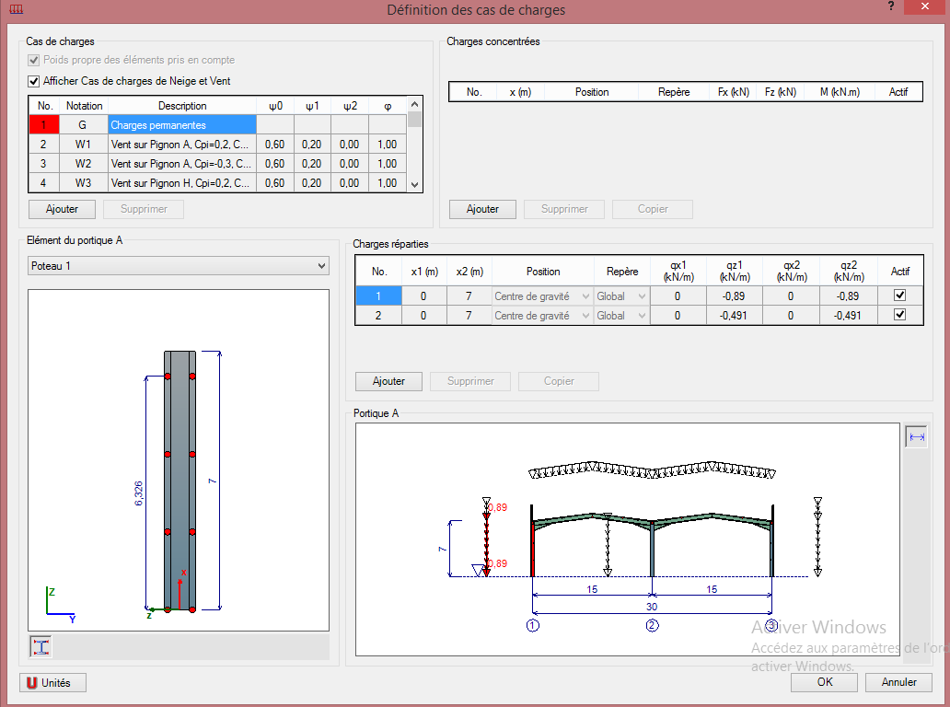
Exemple des charges du vent perpendiculaire au pignon (vent V2) sur les poteaux 1 et 3 :
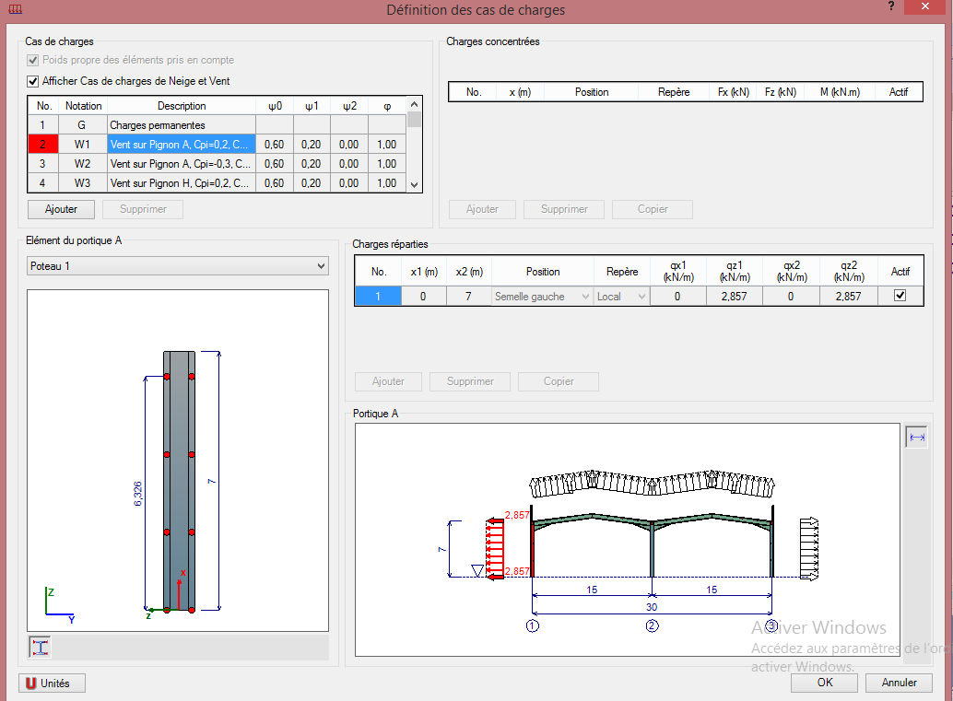
Portal+ donne une pression de 2.857 kN/m obtenue en multipliant la pression surfacique 114.3 daN/m² du vent par 5m, mais divisée par 2 pour un portique de rive (càd : 114.3 x 2.5 m = 285.7 daN/m)
Pour les poutres :
On ajoute une charge variable d’entretien de la toiture non compatible avec la charge de neige (Portal+ doit prendre la plus grande) Q = 1 kN/m² -------------- Q = 1 x espacement des portiques (mais elle est divisés par 2 pour un portique de rive tel que le portique A) ; Q = 1 x 5 m /2 = 2.5 kN/m uniforme verticale descendante.
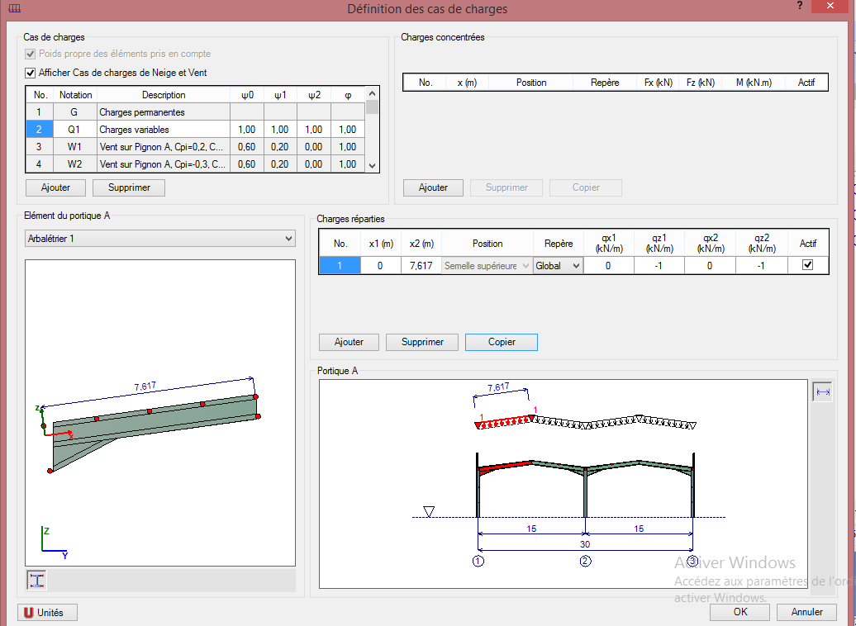

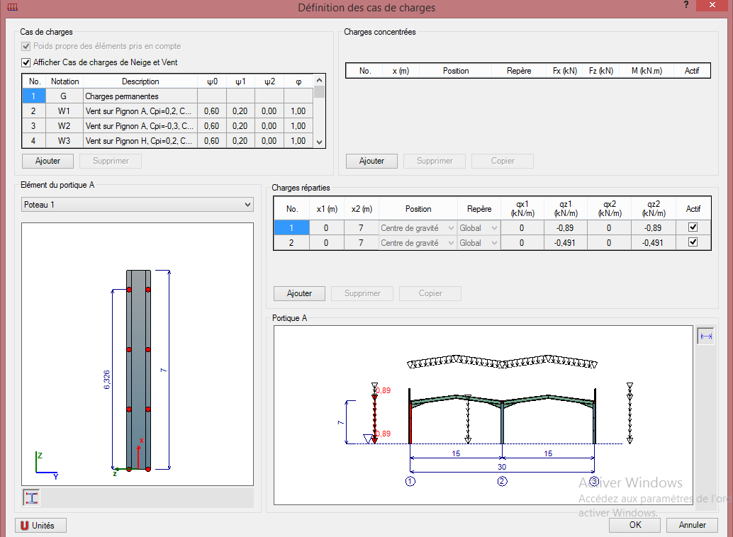
3.6 Sélection de l’icône 6 – Définition des charges élémentaires
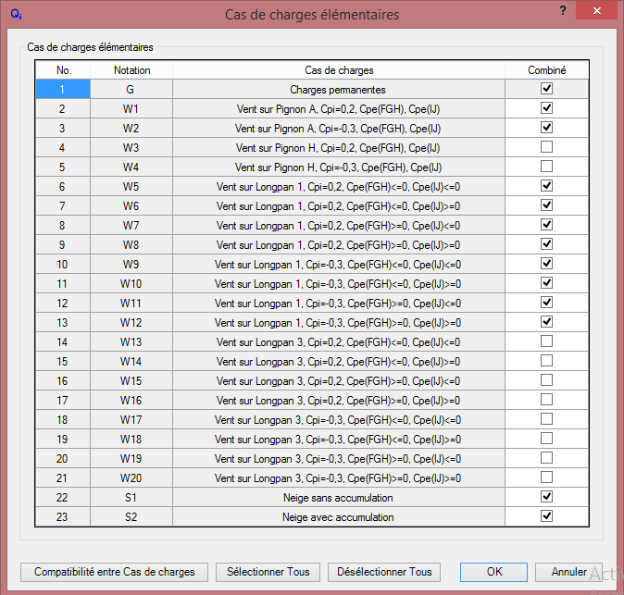
Portal+ va nous donner la liste des charges que nous avons définies dans l’étape précédente. Vous pouvez désactivez quelques charges que vous jugez non défavorables et gagner du temps d’analyse.
Par exemple, vous pouvez désactiver les actions du vent sur l’autre pignon (pignon H dans cet exemple) et actions du vent sur l’autre long-pan (long-pan 3 dans cet exemple).

3.7 Sélection de l’icône 7 – Définition des combinaisons des charges
Portal+ va générer automatiquement des combinaisons des charges en conformité avec les règles EN 1990 et 1993-1-1 (Eurocodes 0 et 3). Vous pouvez désactiver quelques combinaisons que vous jugez non défavorables et gagner du temps d’analyse.
On distingue 2 types de combinaisons : celles pour les ELU et celles pour les ELS.
Exemple :
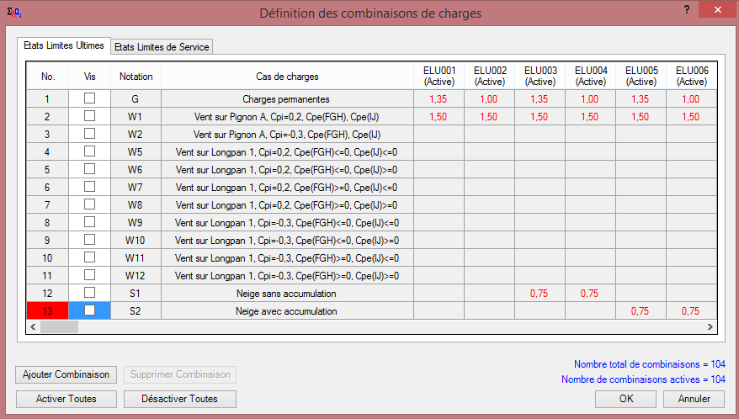

C’est la fin de la phase de saisie des données du portique.
Si vous voulez calculer un ou plusieurs autres portiques de ce bâtiment, terminez les calculs de ce premier portique (le portique axe A par exemple), ensuite revenez à la phase 7 pour choisir un autre portique, introduire ses données et le calculer de la même façon.

Etape 9 – Exécution des calculs automatiques par Portal+ : Après avoir terminé la saisie des données, nous demandons à Portal+ de faire les calculs statiques et vérifications nécessaires. Utilisez l’icône 8.
Sur l’écran du PC, on obtient ce qui suit :
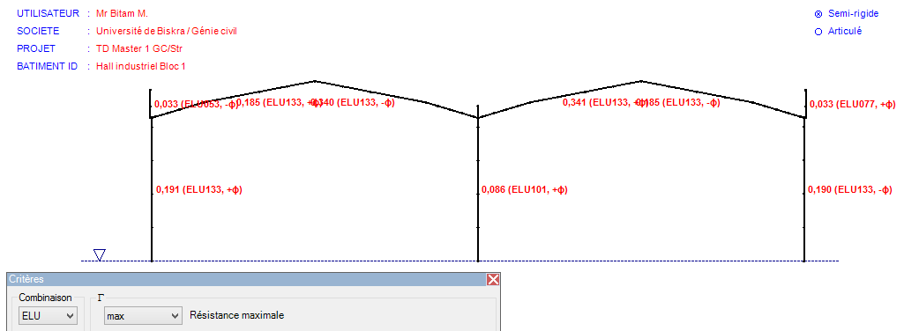
Nos commentaires : 1) La combinaison défavorable des charges aux ELU est :
- Pour les poteaux de rive : c’est la combinaison ELU 133
- Pour le poteau interne : c’est la combinaison ELU 101
- Pour les poutres : c’est la combinaison ELU 133

2) Les profilés sont tous corrects mais ne sont pas économiques, puisque les critères sont inférieurs à 1
- Pour les poteaux de rive : Γ = 0.210 < 1 ----------------- Ok !
- Pour le poteau interne : Γ = 0.095 < 1 ----------------- Ok !
- Pour les poutres : Γ = 0.375 < 1 ----------------- Ok !
- Pour les acrotères : Γ = 0.037 < 1 ----------------- Ok !

Etape 10 la dernière - Sortie des résultats sur écran, les copier dans un fichier et les imprimer. C’est la dernière phase de lecture des résultats de calcul. Utilisez l’icône 9 . Vous obtenez un rapport des résultats des calculs faits par Portal+, il s’appelle : Note de Conception Préliminaire; voir la figure suivante.
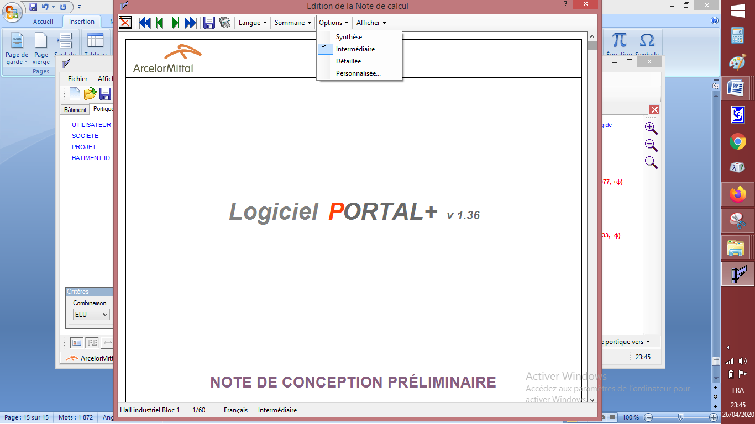
- Vous pouvez avoir un rapport court, allez choisir l’option : Synthèse -- on a un rapport de 6 pages
- Vous pouvez avoir un rapport détaillé, très long, allez choisir l’option : Détaillé ------ on a un rapport de plus 100 pages (on peut avoir des centaines de pages !)
- Vous pouvez avoir un rapport ni court ni long, allez choisir l’option : Intermédiaire ------ on a un rapport de 60 pages; souvent, il est suffisant.
- Dans ce dernier rapport, un résumé des résultats de calcul se trouve dans les pages 54 – 55- 56 sous le titre
Pour mon exemple, vous trouvez 3 fichiers :
- Résultats de calcul Portal+ Exemple 2 TD 2020 (Pour le portique A seul)
- Note de calcul de neige Exemple 2 TD 2020 (Pour tout le bâtiment, donc pour tous les portiques)
- Note de calcul du vent Exemple 2 TD 2020 (Pour tout le bâtiment, donc pour tous les portiques)
Note : N’oublier pas d’enregister chaque fois votre travail !
اللَهم زدنا علما نافعا Texte édité par Mr. M. Bitam

